**OBU写入VIN码说明书**

# 测试环境搭建



PC机器

ZLG

USB

OBU1

OBU3

OBU2

CAN1

CAN2

CAN3

RSU



DSRCC

# 上位机界面设计（TBC）

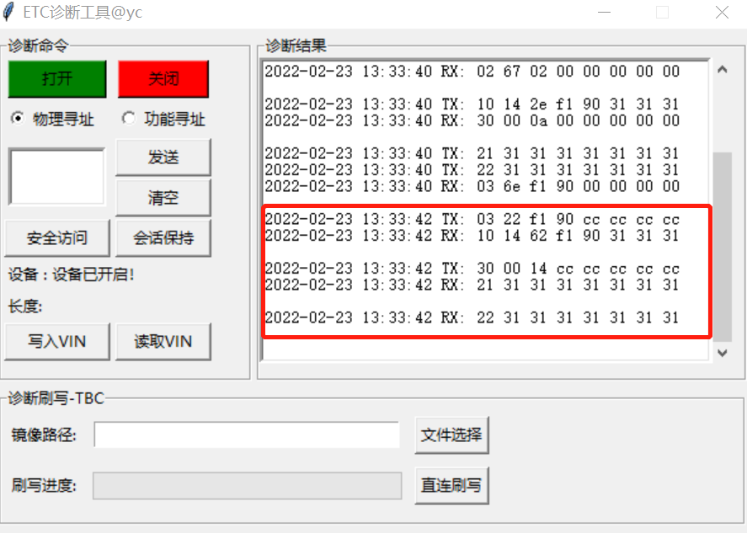

上位机软件界面写入VIN步骤如下：

1. 先点击“打开”按钮；
2. 等待3s之后再点击“写入VIN”按钮
3. 等待3s之后再点击“读取VIN”按钮，出现上图结果即可认为写入成功。
4. 此时可以关闭此软件进行防拆测试流程。